Как экспортировать закрытую и открытую часть ключа электронной подписи
Квалифицированная электронная подпись состоит из открытого и закрытого ключа. Обе составляющие создаются с помощью криптографических алгоритмов. Для работы с КЭП нужно использовать оба ключа — каждый из них выполняет свою функцию.

Что такое открытый ключ ЭЦП
Открытый ключ электронной подписи представляется в виде электронного сертификата или бумажного документа. Сертификат выдаётся только удостоверяющим центром и содержит информацию, которая используется для проверки подписи владельца и шифрования данных.
Открытый ключ можно использовать для работы с партнёрами, в отличие от закрытого, который хранится в защищённом месте. Контрагенты могут использовать открытый ключ владельца для шифрования данных, которые ему посылают. Это означает, что после отправки этих данных, получить доступ к ним сможет только владелец закрытой части ключа.
Сертификат содержит в себе следующие данные:

- открытый ключ;
- срок действия сертификата;
- реквизиты удостоверяющего центра;
- ФИО владельца сертификата;
- название криптографического алгоритма;
- цифровую подпись.
Электронный сертификат виден на обычных носителях в виде файла с расширением .cer, а на защищённых картах Рутокен, eToken и JaCarta он скрыт. Чтобы увидеть скрытый сертификат, его необходимо экспортировать.

Инструкция как экспортировать открытый ключ
Экспортировать открытый ключ электронной подписи можно через свойства обозревателя либо из криптопровайдера КриптоПро CSP. При этом носитель с ключом должен быть подключён к компьютеру.

Экспорт открытого ключа через свойства обозревателя
- В системе Windows перейдите в «Пуск» → «Панель управления» → «Свойства обозревателя (Свойства браузера)».
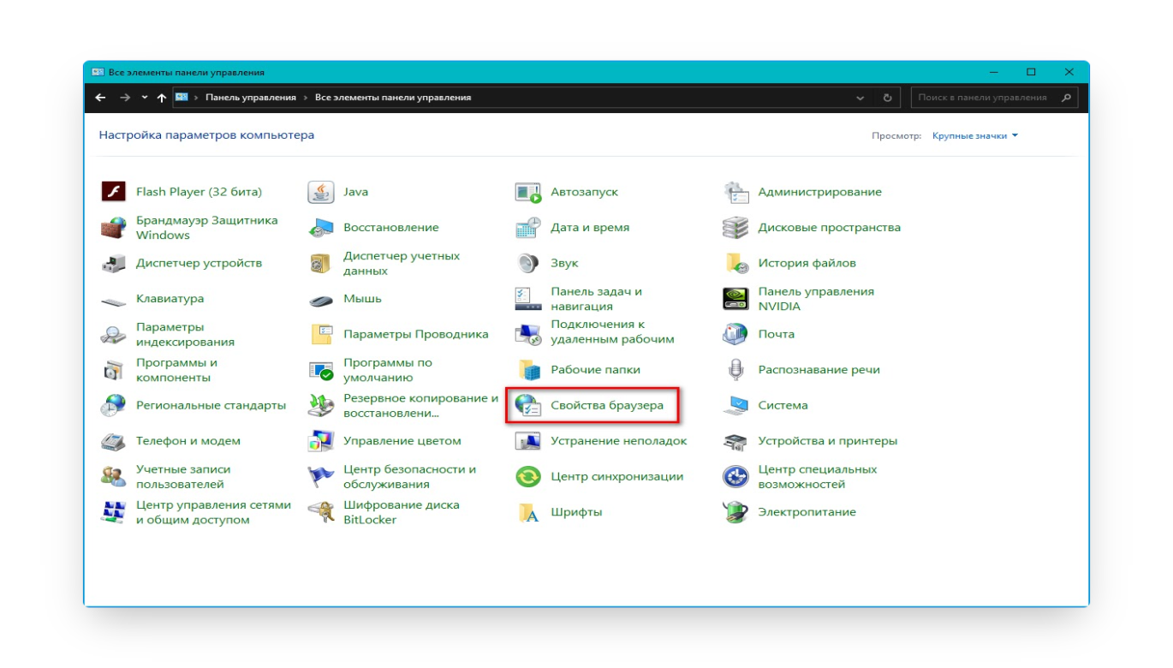
- Перейдите на вкладку «Содержание» и нажмите на кнопку «Сертификаты».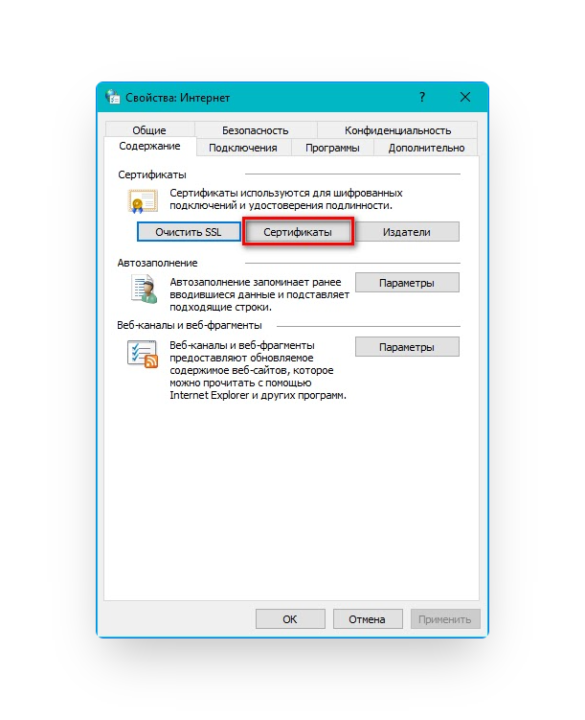
- В списке выберите нужный сертификат, щёлкнув по его названию, и нажмите кнопку «Экспорт».
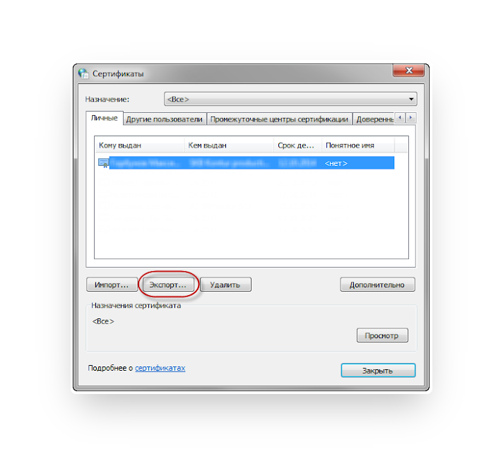
- В окне «Мастер экспорта сертификатов» нажмите кнопку «Далее», затем «Нет, не экспортировать закрытый ключ» и снова «Далее».
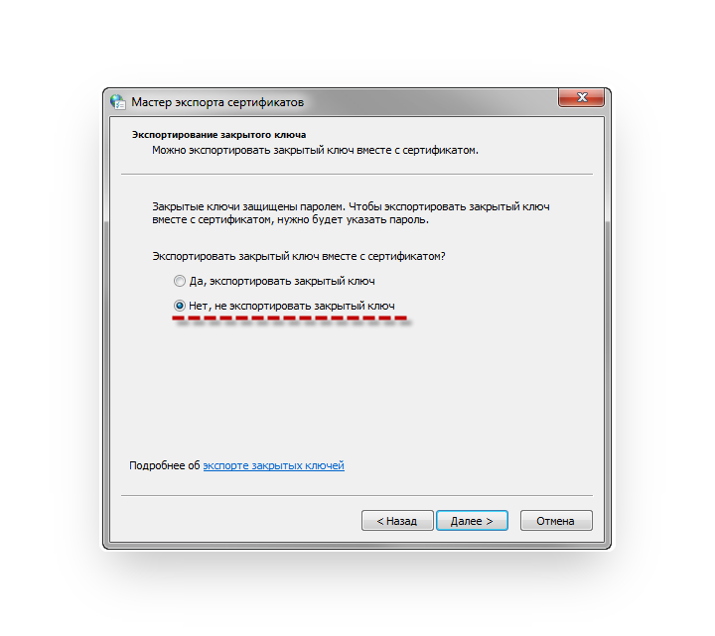
5. В окне «Формат экспортируемого файла» выберите «Файлы в DER-кодировке X.509 (.CER)» и нажмите кнопку «Далее».
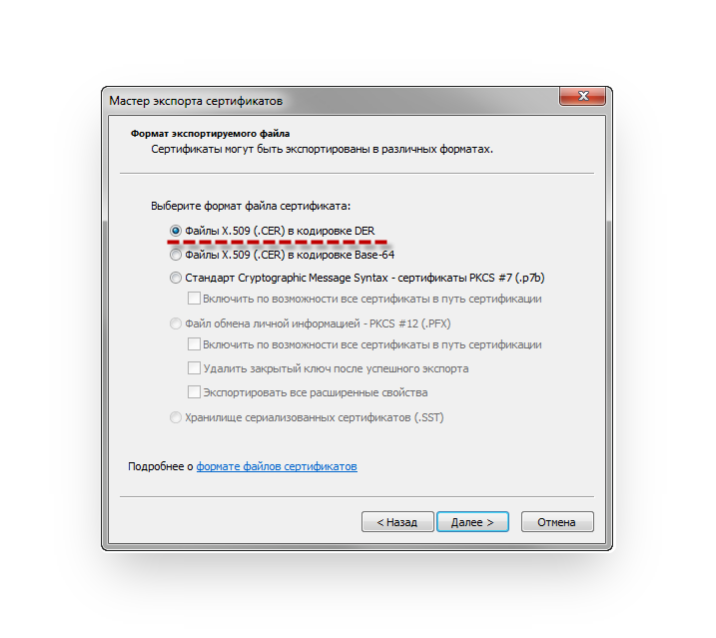
6. Выберите место сохранения сертификата, нажав кнопку «Обзор», затем нажмите на кнопку «Сохранить» → «Далее» → «Готово».
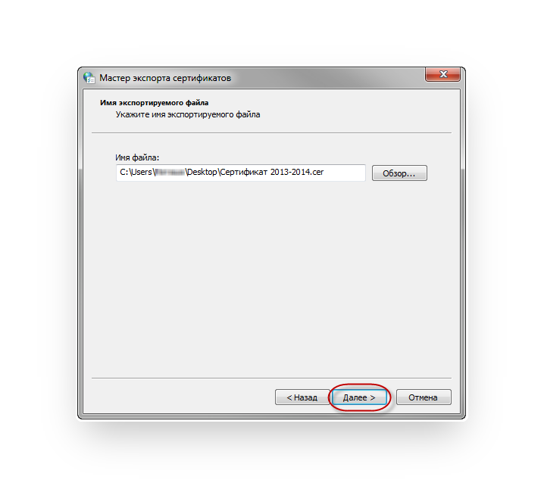

Экспорт открытого ключа из КриптоПро CSP
- В системе Windows перейдите в «Пуск» → «Панель управления» → «КриптоПро CSP».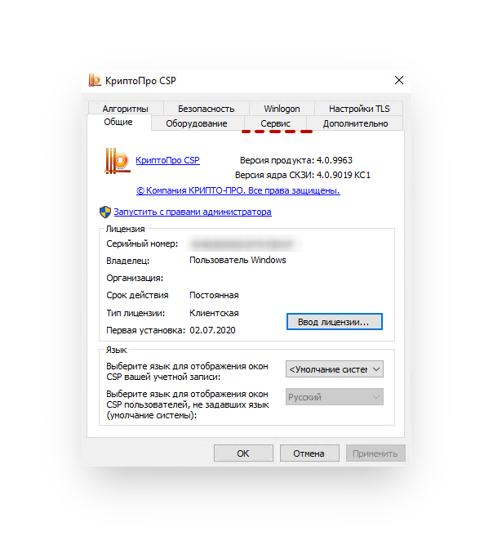

2. Перейдите на вкладку «Сервис» и нажмите кнопку «Просмотреть сертификаты в контейнере».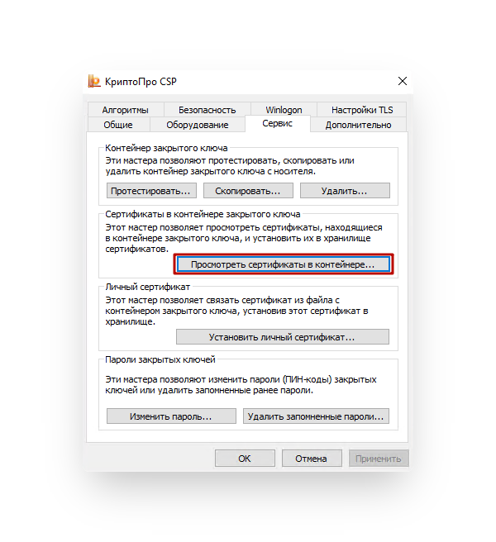

3. Нажмите кнопку «Обзор», выберите нужный контейнер и нажмите «Ок» → «Далее».
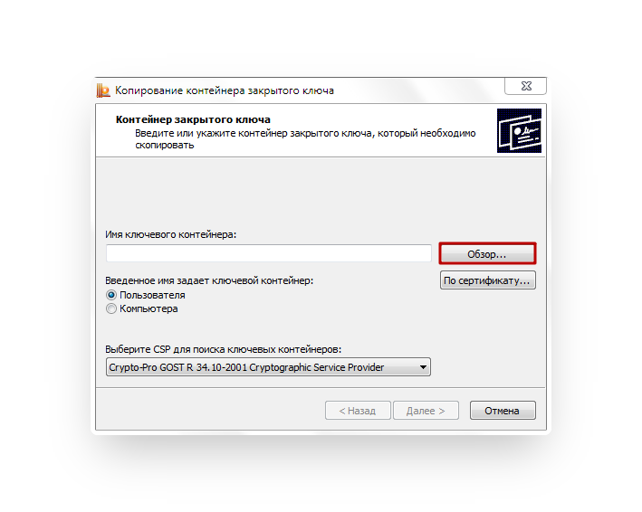
4. В окне «Сертификат для просмотра» нажмите кнопку «Свойства».
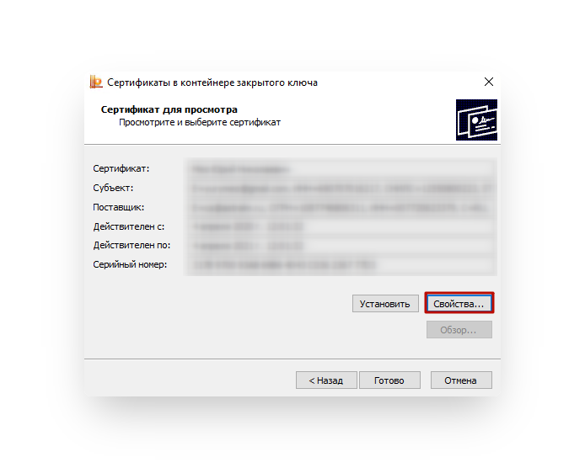

5. Перейдите на вкладку «Состав» и нажмите кнопку «Копировать в файл».
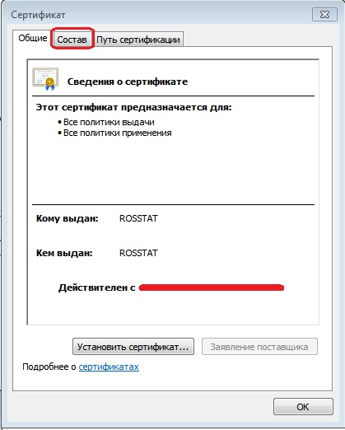
6. В окне «Мастер экспорта сертификатов» нажмите кнопку «Далее», затем «Нет, не экспортировать закрытый ключ» и снова «Далее».
7. В окне «Формат экспортируемого файла» выберите «Файлы в DER-кодировке X.509 (.CER)» и нажмите кнопку «Далее».
8. Выберите место сохранения сертификата, нажав кнопку «Обзор», затем нажмите на кнопку «Сохранить» → «Далее» → «Готово».

Что такое закрытый ключ ЭЦП
Закрытый ключ представлен в виде уникального набора символов, которые используются криптографическим алгоритмом для создания защищённой части электронной подписи.

Владелец электронной подписи использует именно закрытую часть для подписания электронных документов. Любой, кто получает доступ к закрытому ключу электронной подписи, может им воспользоваться. Поэтому его хранят на защищённых носителях: смарт-карте, токене, USB-носителе или дискете.

Хранить закрытый ключ можно на компьютере, однако это небезопасно — воспользоваться им сможет любой, кто имеет доступ к компьютеру. Самым защищённым носителем считается смарт-карта, так как на ней используется двухфакторная аутентификация.
Как и в случае с сертификатом, закрытый ключ может быть как скрыт так и виден, в зависимости от носителя. Он представлен в виде папки, которая содержит несколько файлов с расширением .key, поэтому закрытый ключ также называют контейнером. Скрытый контейнер с закрытым ключом нужно экспортировать, чтобы получить к нему прямой доступ.

Инструкция как экспортировать закрытый ключ
Выполнять экспорт закрытого ключа электронной подписи можно из криптопровайдера КриптоПро CSP.

- В системе Windows перейдите в «Пуск» → «Панель управления» → «КриптоПро CSP».

- Перейдите на вкладку «Сервис» и нажмите на кнопку «Скопировать контейнер».

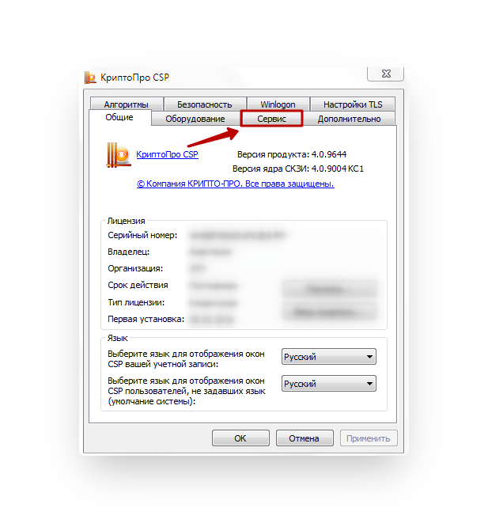
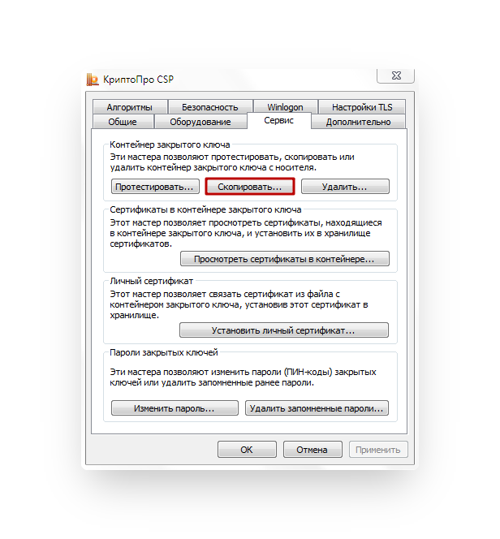
- В окне «Копирование контейнера закрытого ключа» нажмите на кнопку «Обзор», выберите нужный контейнер и нажмите «Ок» → «Далее».
- Если вы копируете закрытый ключ с защищённого носителя, введите pin-код.

- Введите название копии закрытого ключа и нажмите «Готово».
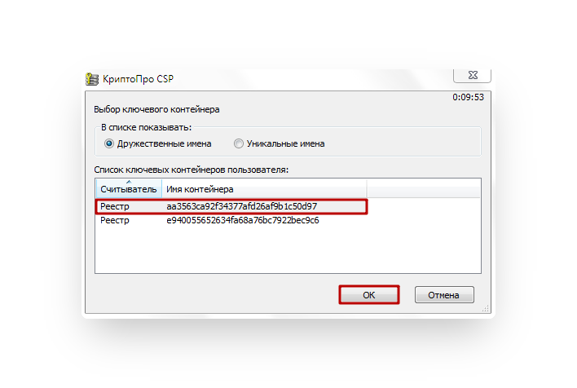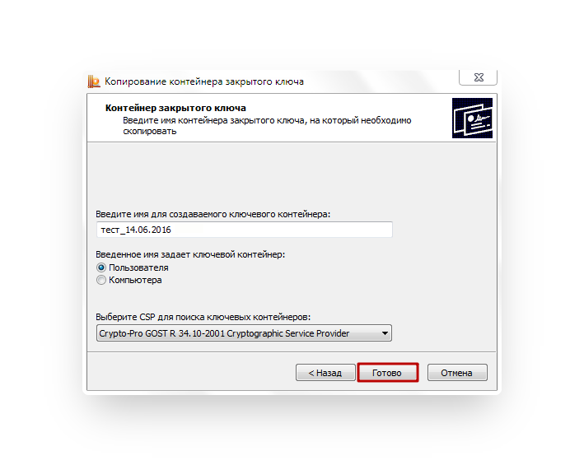

- В окне «Выбор ключевого носителя» выберите носитель, на который будет произведено копирование контейнера с закрытым ключом.
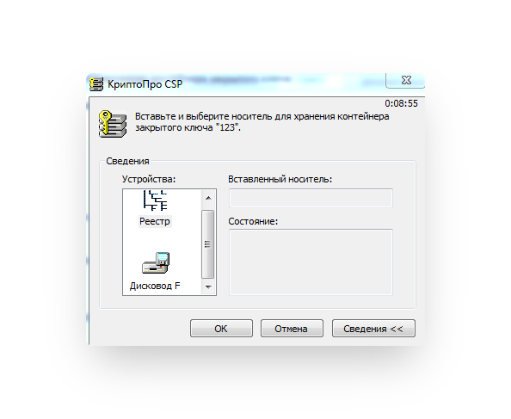
- Установите пароль на контейнер. Несмотря на то что этот шаг необязательный, установка пароля обеспечит дополнительную защиту.
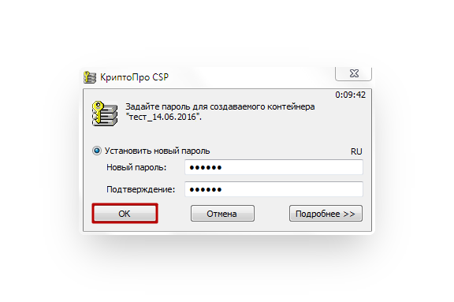

Открытый и закрытый ключи квалифицированной электронной подписи выполняют разные функции, но для работы нужны обе части. В некоторых случаях владельцу ЭЦП нужно сделать экспорт на другой носитель, воспользоваться он может как средствами Windows, так и криптопровайдером КриптоПро CSP.

